**ĐỀ BÀI:**

Các xe diễu hành vào mùa hè, ban tổ chức quyết định một thứ tự xác định trước cho những chiếc xe (các xe đến không theo thứ tự). Và để một đường trống bên cạnh để đưa những chiếc xe vào sắp xếp sao cho đầu ra là các xe được sắp xếp đúng thứ tự.

Điều kiện là do đường bên rất nhỏ lên 2 xe không thể vượt qua. Những xe **vào trước ra sau**. Và các xe rất gần nhau lên các xe không thể quay đầu hay trở lại.

Cho trước số lượng xe và thứ tự các xe đến, đầu ra kiểm tra xem các xe có thể đi đúng thứ tự không?

**Input:**

Dòng thứ nhất: Số xe (n)

Dòng thứ hai: Các số từ 1 đến n (không theo thứ tự)

Kết thúc bằng số 0.

**Ouput:** “yes” hoặc “no”

**HƯỚNG GIẢI**

**-** Đầu vào lưu trữ các số

=> Sử dụng kiểu lưu trữ **Mảng.**

**-** Những xe ở đường bên vào ra theo quy tắc **vào trước ra sau**

**=>** Sử dụng kiểu lưu trữ **Stack.**

**-** Xây dựng các lệnh trong thư viện Stack

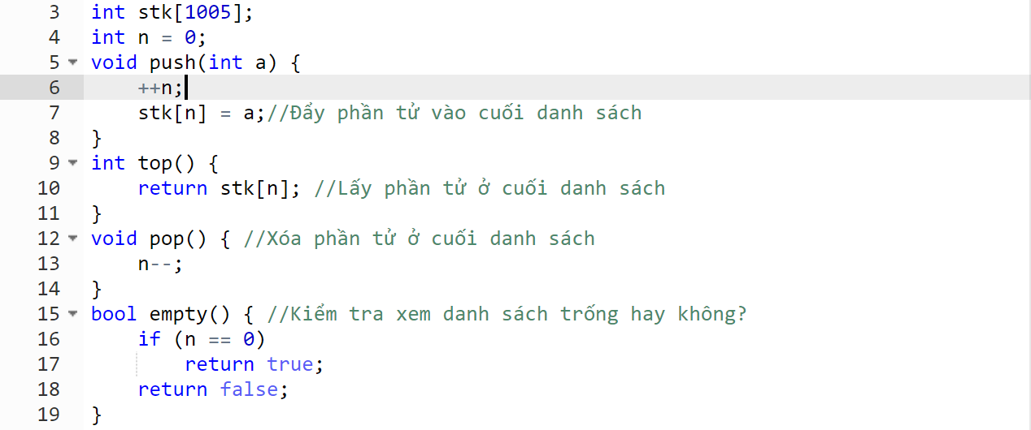

**-** Cách làm:

1. Duyệt lần lượt các số xe ở thứ tự ở danh sách đầu vào, **sử dụng for**
2. Dùng 1 biến để đếm số xe đã duyệt theo thứ tự ở đầu ra, khởi tạo biến **index = 1**



1. Nếu chỉ số của xe (lấy từ mảng) đang xét không bằng với chỉ số **index** => Đẩy chỉ số của xe đang xét vào stack dùng lệnh **push(…)**

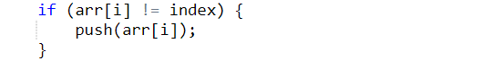

1. Nếu chỉ số của xe đang xét đúng == với chỉ số index, thì ta đã được +1 xe đúng thứ tự => **Tăng biến** **index** lên để kiểm tra chỉ số xe tiếp theo

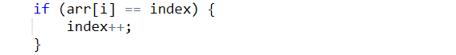

1. Kiểm tra trong Ngăn xếp Stack có chỉ số xe == chỉ số index hay không?
2. Đảm bảo ngăn xếp Stack không rỗng dùng **empty( )**
3. Lấy phần tử đầu tiên của ngăn xếp sử dụng **top( ),** đặt phần tử lấy ra bằng **temp**
4. Nếu phần tử lấy ra từ ngăn xếp (**temp**) == **index,** thì ta được +1 xe đúng thứ tự ở đầu ra => Tiếp tục **tăng biến index** lên để kiểm tra chỉ số tiếp
5. Sau khi tìm được chỉ số xe thỏa mãn, xóa phần tử đầu tiên của ngăn xếp (phần tử đã duyệt của ngăn xếp) xóa dùng **pop( )**
6. Gán lại phần tử temp = phần tử đầu tiên của ngăn xếp
7. Tiến hành kiểm tra tương tự bằng cách **lặp lại từ bước 5.3**
8. Quá trình lặp kết thúc khi **temp khác index.**

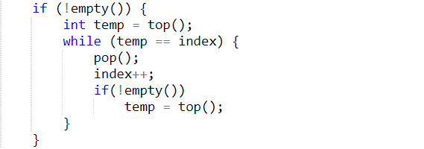

1. Tiếp tục duyệt phần tử tiếp theo trong mảng đến hết các phần tử trong mảng, **lặp lại từ bước 3**.
2. Kiểm tra **biến đếm index** (số xe đúng thứ tự ở đầu ra) có **bằng số xe n** - đề bài cho? Nếu bằng thì “yes”, khác “no”.

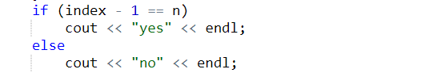

**( index - 1 == n** chứ không phải là **index == n** do biến index tự tăng lên sau khi duyệt ở **bước 4** và **bước 5.3)**

- Ví dụ:

**Input:**

n = 10

arr = [6, 7, 8, 9, 4, 5, 10, 2, 1]

**Ouput: “yes”**

